# 中通故障和生产数据可视化系统简介

目前，公司定于每周四召开故障分析会，传达故障数据信息，辅助生产部门决策。为使生产部可以随时掌握生产相关信息，增加效率，在精益小组的指导下开发本可视化软件。

## 总体设计思路

从“总量”和“变化趋势”两个维度来体现重点。总量是指各个指标一段时间来的总体情况。“变化趋势”是指通过观察各个指标一段时间以来的发展趋势，来进行总结和展望未来的变化情况。

## 如何通过本系统来检查出问题

### 案例1 从故障趋势数据查看问题

选择日期后，查看机修电修自修区域趋势表

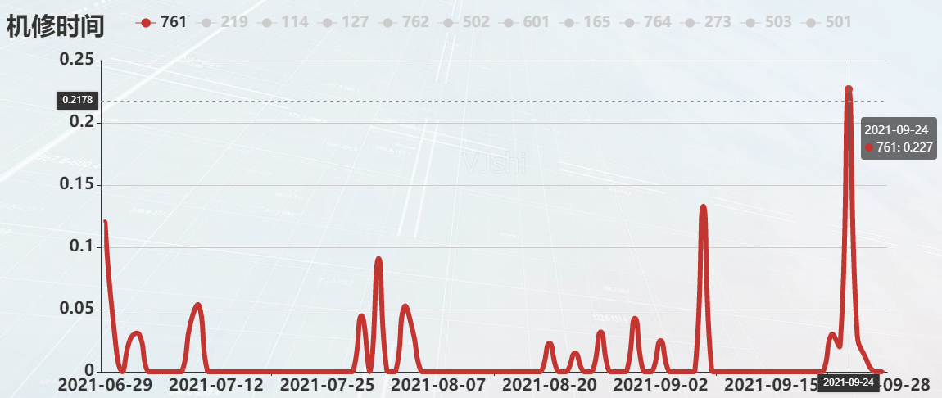

可以看到761机组的机修时间长期来看机修时间较低，但是2021年9月24日突然有大幅度升高。

跳转到故障分析页面，两个日期都选择2021-09-24，只查看当天日期。

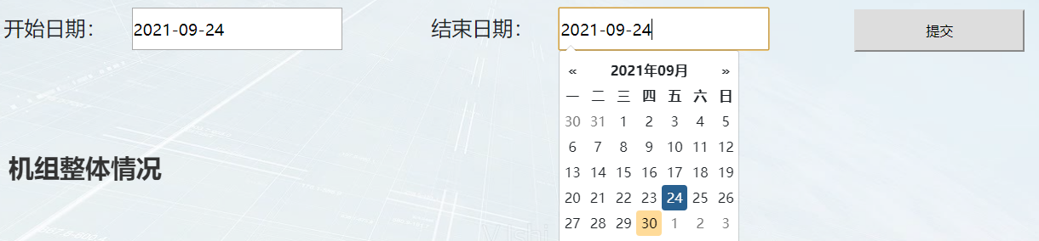

机组编号选择761，并选择查看原始数据

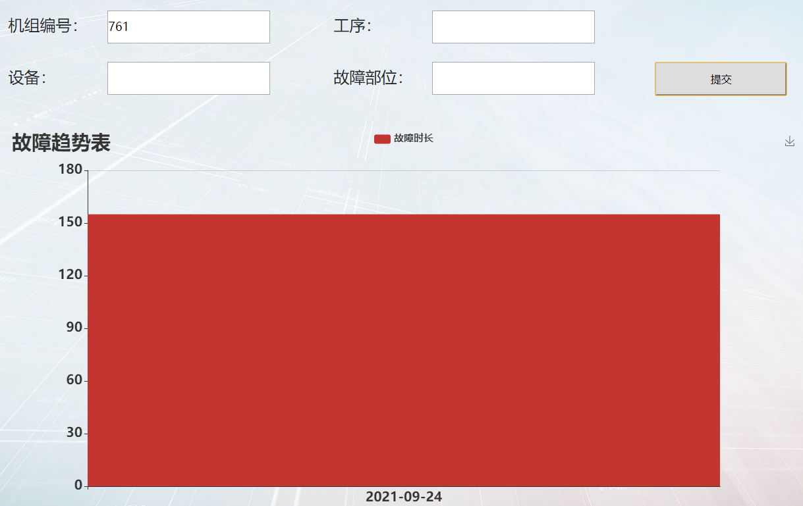

弹出新的页面，确认导致761机组机修时间大幅升高的具体原因为拖齿轴承

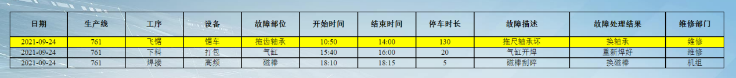

根据中通规章制度，超过90分钟的故障应当有事故报告，之后再去查看相应的事故报告，流程结束。

改进思路，以后可以考虑将事故报告都扫描成电子版，点击相应故障后可直接查看相应的事故报告

### 案例2 从故障总体数据查看问题

在故障分析页面选择本月日期为2021-08-29到2021-09-28

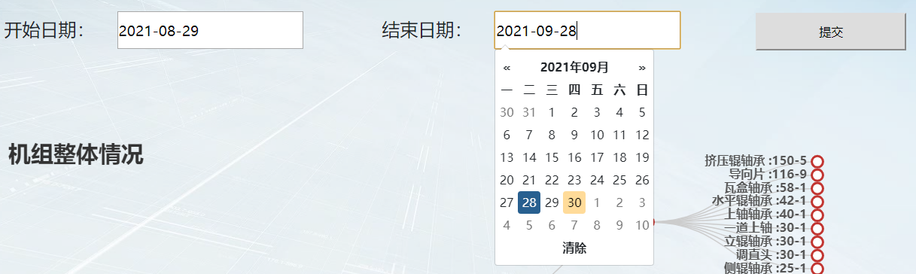

在下面的树形图中看到761机组故障时间为1951分钟，故障次数113次，是第二名127机组的两倍之多，点开761机组查看具体数据。

点开后看到761机组的轴承问题十分严重，1951分钟的总故障时间内成型工序下的轴承就占了541分钟。

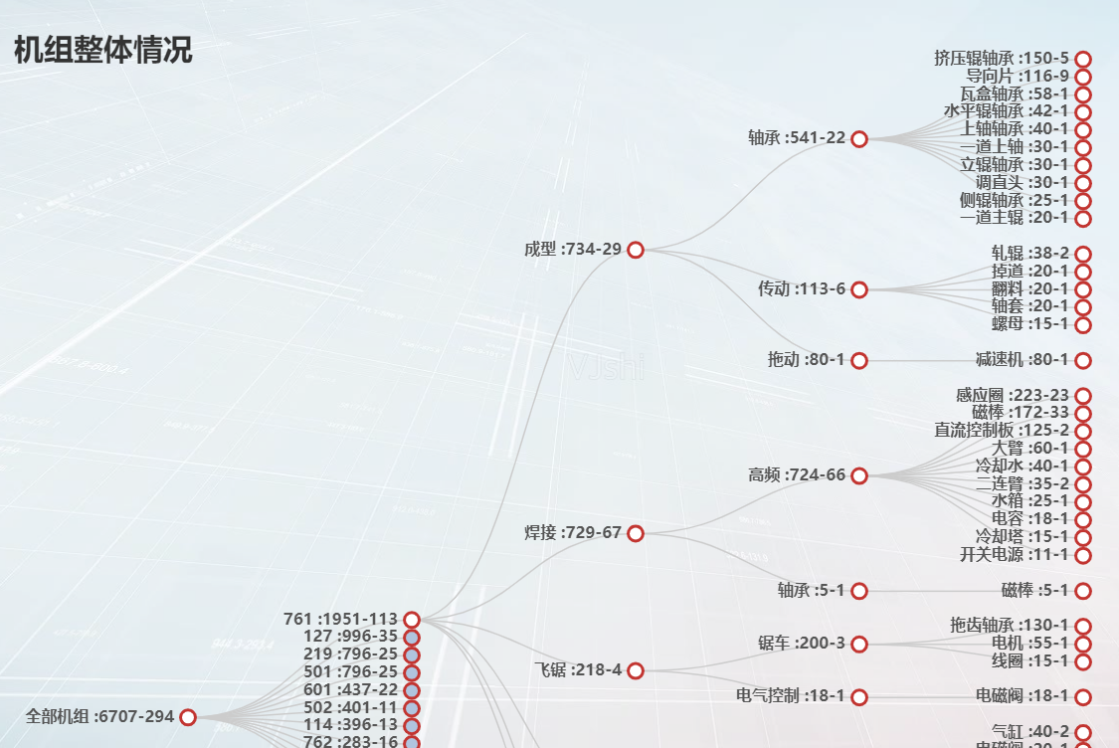

在该页面下方的筛选框中分别输入761，成型，轴承后显示成型轴承相关的故障趋势，发现在月初高发

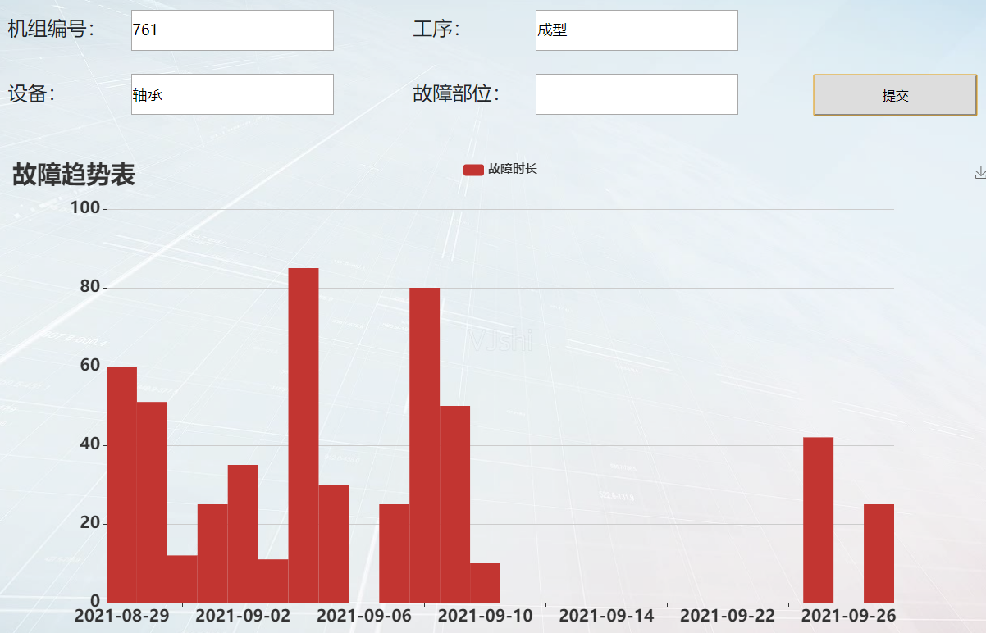

点击详细信息的链接，弹出全部成型轴承相关的故障记录，其中超过30分钟的部分被自动标黄

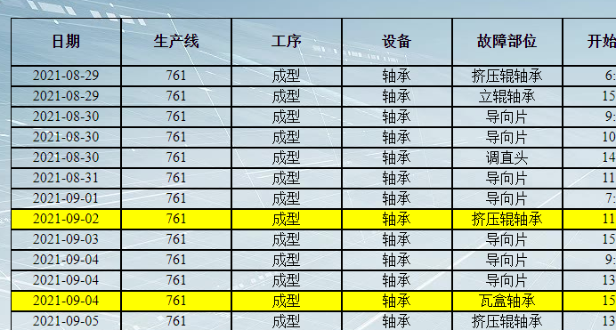

接下来由生产部对此进行讨论，流程结束。

### 案例3 从生产数据查看问题

在生产分析页面选择九月份的起始日期

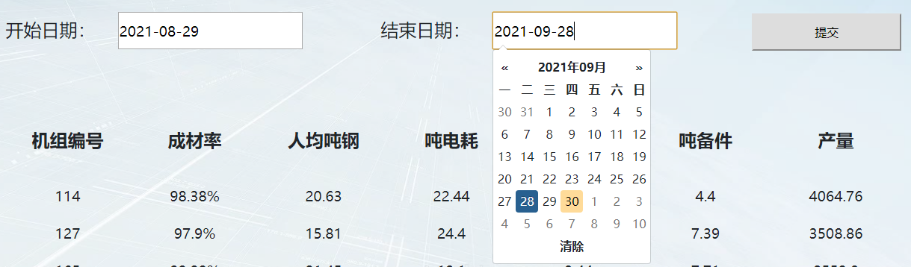

在表格中发现764机组的成材率较低

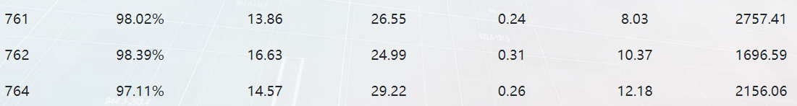

在下方成材率图表中选择764机组查看，发现9月17日的成材率仅0.91，出现异常的低值。

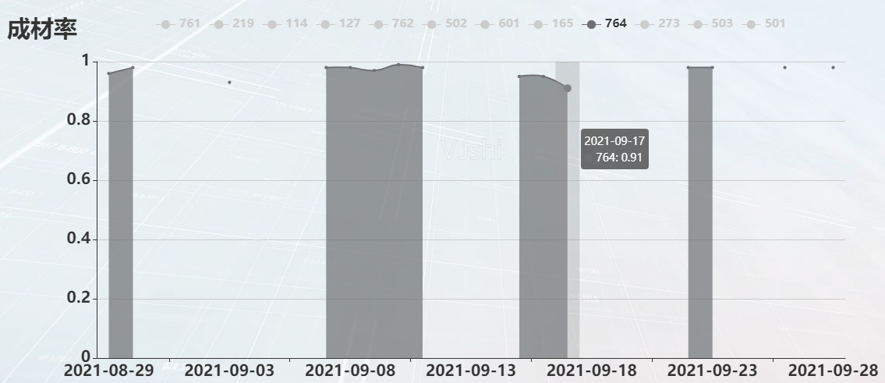

在日期中选择只查看9月17日当天的情况

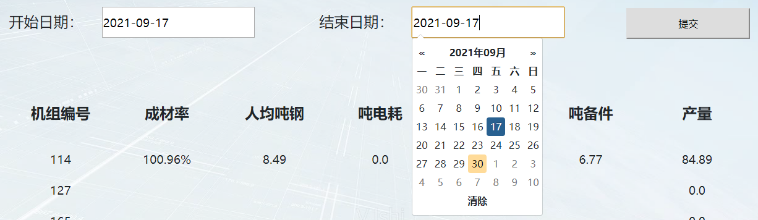

发现764当天产量为90吨左右，排除了是因为当天基本没生产而可能造成的异常。

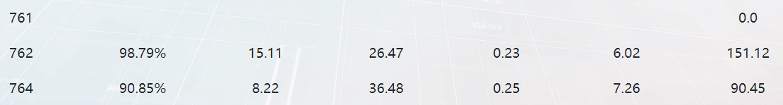

接下来重复案例2的流程查看当天发生的故障，分析是否可能是因为发生的故障导致了成材率降低。流程结束

### 案例4 从月或周对比中查看问题，根据历史趋势评估机组表现

从月份选择框中选择起止月份

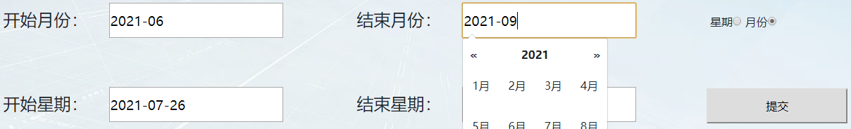

发现在故障率总体降低的大背景下，一些机组的故障率仍然有较大的改进空间。

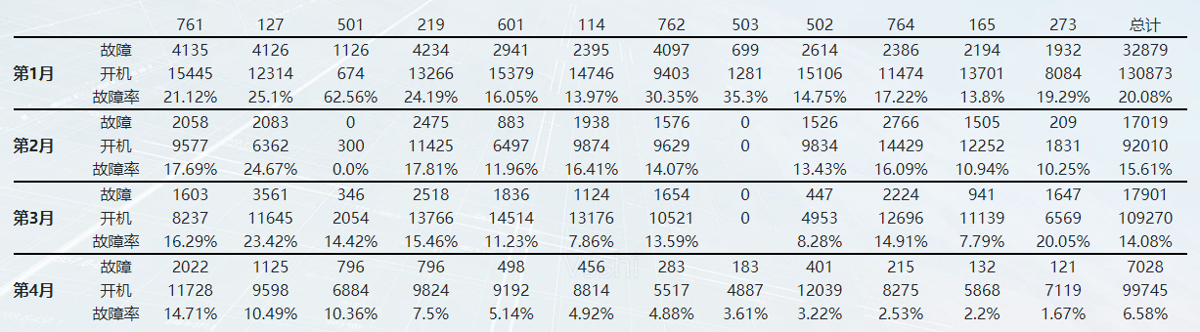

之后按照案例2的流程对相关机组的故障情况进行分析。以及可以看到有些机组的历史数据表现较好，也许可以考虑以后给这些机组安排更多的生产任务

### 案例5 结合故障记录对故障报告单进行核查

接上个案例的操作，查看统计故障分钟数超过90分钟的表格

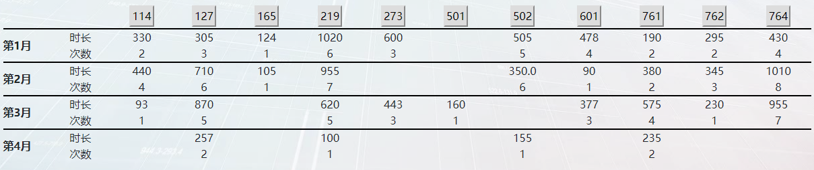

点击114机组的按钮，出现按照月份进行分类的详细故障记录页面

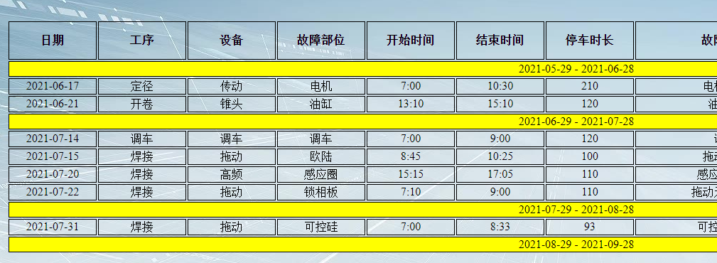

结合该表对故障报告单进行检查

### 案例5 查看机组的导致停机的原因的情况

在停机分析页面选择日期，然后查看各机组的情况

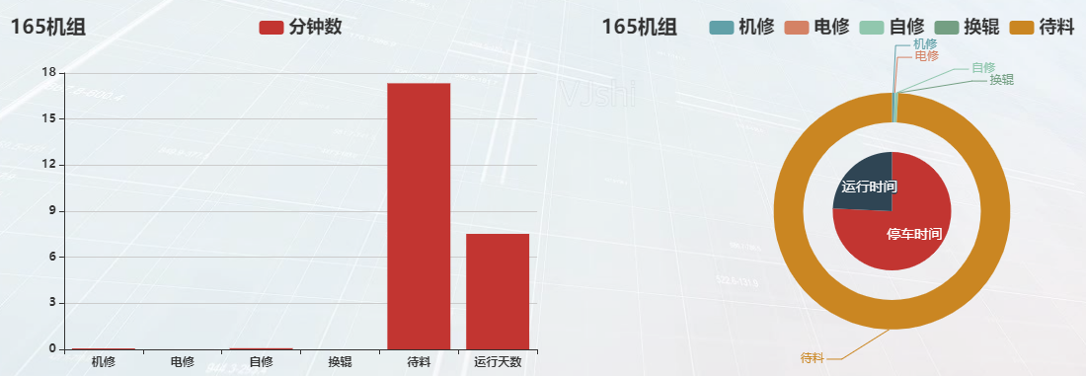

发现165机组的故障分钟数很低，圆满完成了生产任务，但是被命令待料的天数较其他机组偏高。通过查阅故障数据发现165机组的历史表现也不错。也许以后可以考虑在条件允许的情况下给165机组更多的生产任务。

## 数据安全

采取桌面软件部署的方式，每次打开软件都会验证身份并上传登陆时间等信息，杜绝信息泄露并可监控使用人员使用该软件的情况。如有公司人员私自将软件带出使用，可根据身份验证信息及时发现问题。

## 展望

从上面的操作演示案例可以看出来，这些数据都是停机记录表，故障记录表和中通日报上所有的。但是将故障表，停机表，中通日报三张表结合起来分析是一件麻烦的事情，通过本系统可以一定程度上打通这三张表，发现问题。另一方面，这些表一般只存在于各个部门手中，上级领导一般通过定期会议的方式了解数据。通过本系统部门经理和上级领导可以随时查看前一天的相关数据，时效性有了一定的提高。

在未来，工厂安装了机组的电力消耗和车速监控设备后，机器随时因为故障等原因造成车速下降或者断电后，这些数据可以第一时间被整合起来显示在系统中，时效性就从原来的每周变成每天，进而变成了实时体现数据，这对于精益生产来说很重要。

以后也将继续思考如何使用这种方法去将不同部门的信息加以整合，来更好的把握供产销的具体情况。目前就参加供产销会议观察来看，建立一个能反应每天的仓储的原材料和成品情况，进料情况和销售情况的系统有一定的必要性。目前的供产销会议每天都进行表格的整理和总结，已经具备一定的时效性。以后应该开发一款历史趋势的功能的可视化系统，对进料和各个品种的仓储和销售的历史情况进行直观展现，便于部门经理和上级领导可以根据历史走势和近期情况及时调整方向，创造更大利润。

另一方面，协助企管部建立一套人事管理系统也十分重要，可以随时能拿得出公司人员情况，缓解人事工作的压力。

因为一直负责故障方面的工作。目前故障分析会的相关分析数据是一个星期整理一次，并且整理的是前一周和上一周的情况，存在一定的滞后性，会上所能通报的信息也比较有限，为了方便生产部和生产部精益小组及时掌握相关信息，所以制作了本软件。

简要的从两个角色来介绍如何使用，分别针对比如生产部经理和郭总。

方式一

故障表发现。

方式二

120分钟

总的来说，还有其他很多发现问题的方式。有待使用者自己去贪探索。

总的来说，因为我的主要工作是完成精益老师分发的任务，这个某种程度上说是使用了一定的业余时间制作出来的，距离计划中的目标尚有距离。一方面，这也是个有益的尝试，把企管部的中通日报和生产部的停机表和故障表结合在一起方便的查看。如果真的有益于生产分析，那么也是一个可以推广的经验。